Particionamiento en Windows

Alejandro Rodríguez Rojas

Índice
1 Introducción 3
2 Nuevo Volumen 3
3 Particionamientos 4
3.1 Particiones Primarias 4
3.2 Partición Extendida 5
3.3 Partición Lógica 6
4 Extensión de Partición 6
5 Asociar las Unidades 6
6 Formateos 8
7 Conclusión 8

Introducción
Utiliza DISKPART de Windows para realizar los siguientes ejercicios:
- Crea un disco virtual de tamaño 800MB
- Crea el siguiente esquema de particionado sobre el disco:
  - Crea dos particiones primarias con un tamaño de 100MB cada uno
  - Deja un hueco de 300MB y crea a continuación una partición extendida con el resto del disco
  - Crea una partición lógica con un tamaño de 100MB
  - Comprueba el aspecto que presenta tu disco duro virtual particionado con el comando apropiado
- Redimensiona la partición primaria nº 2 para que aproveche el hueco de los 300MB y comprueba de nuevo el aspecto que presenta tu disco virtual tras el cambio realizado
- Asocia las distintas particiones con diferentes unidades para que Windows las reconozca
- Formatea la partición primaria 1 implementando un sistema de ficheros FAT32 y al resto aplícales NTFS

Nuevo Volumen

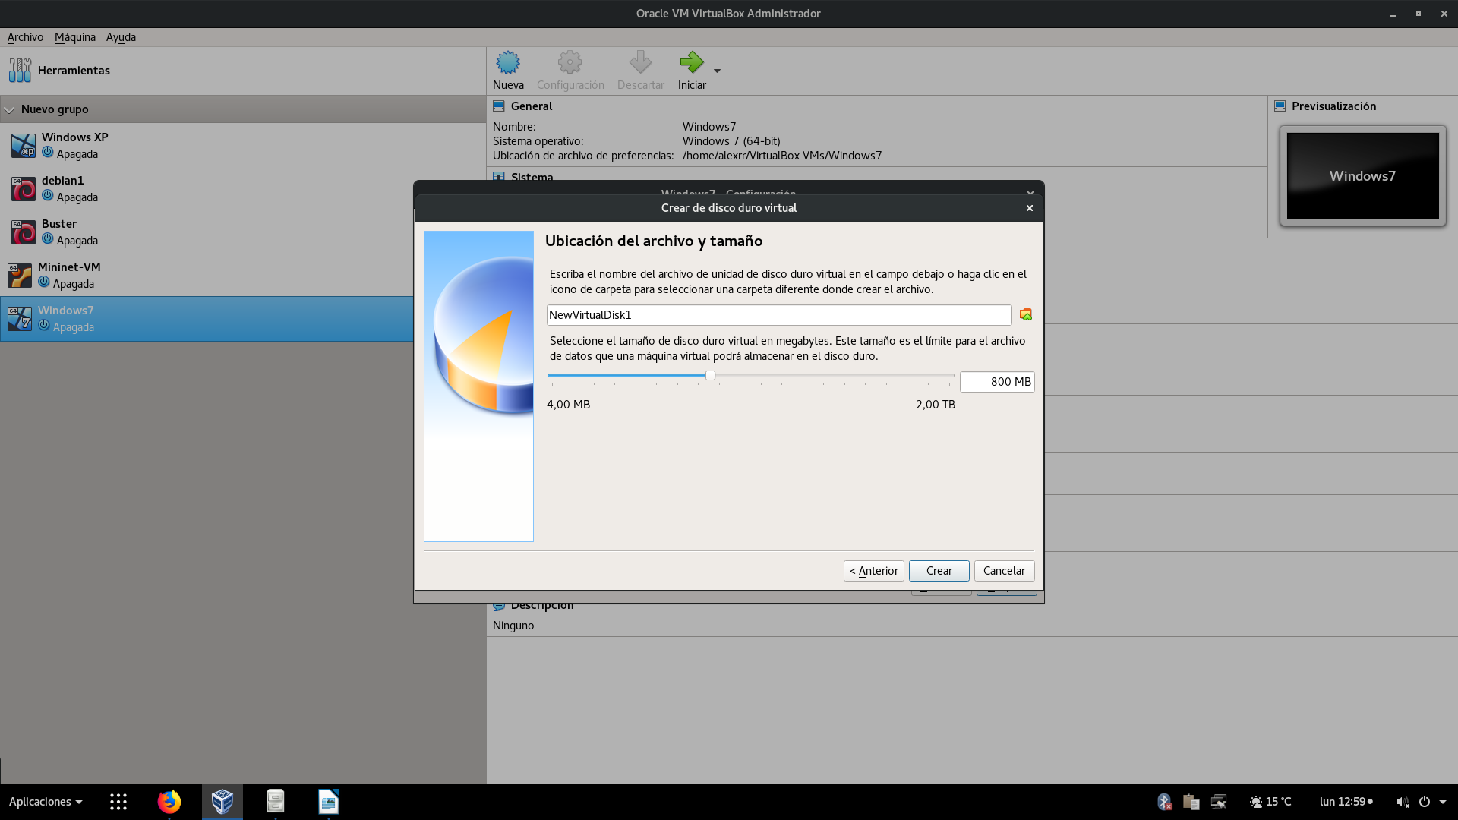
Añadimos el nuevo volumen de 800MB a Virtual Box.

Verificamos que está añadido en nuestro sistema, para ello abrimos la cmd y ejecutamos el comando diskpart, luego usamos el comando:
list disk

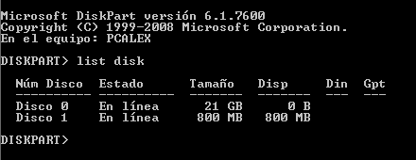

Particionamientos

Seleccionamos el disco.

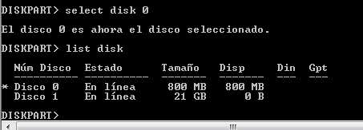

Particiones Primarias

Añadimos las dos particiones de 100MB primarias.
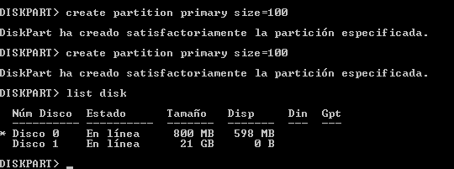

Creamos un hueco haciendo una partición y borrandola.
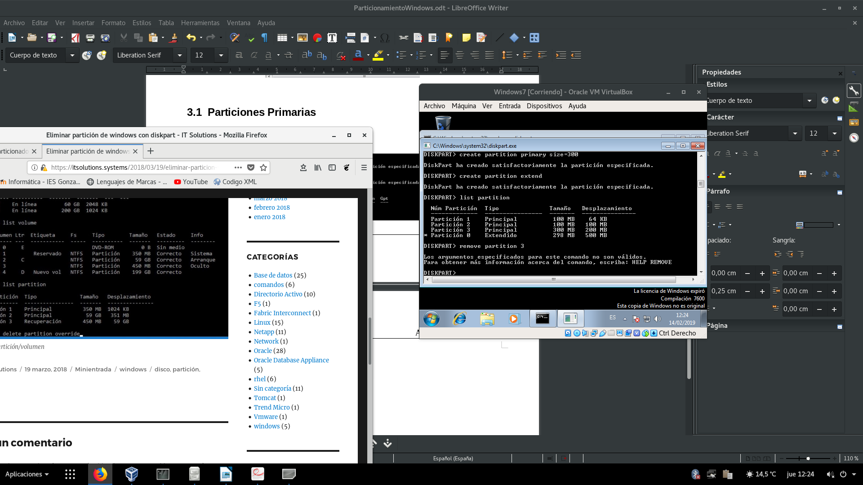

Partición Extendida

Y borramos la partición 3.

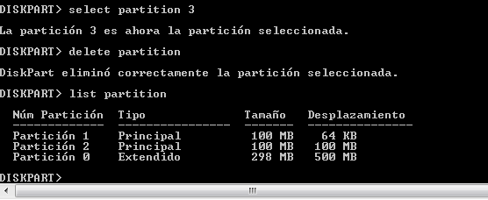

Partición Lógica

Creamos la partición del disco de 100MB.

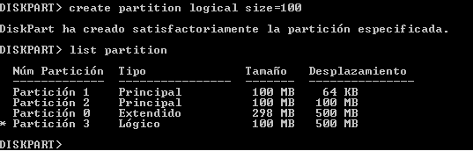

Extensión de Partición

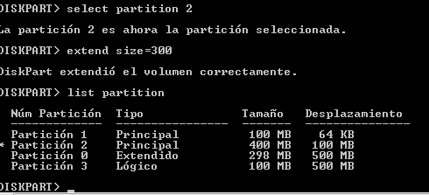

Asociar las Unidades
Para asociar unas unidades Windows las asocia con letras del alfabeto, por lo que deberemos seleccionar las particiones y asignarles una letra que decidas.

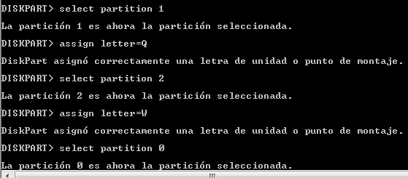

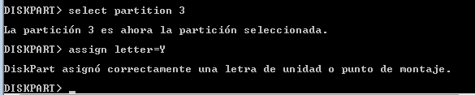

Miramos si correctamente están añadidas las particiones en el sistema.

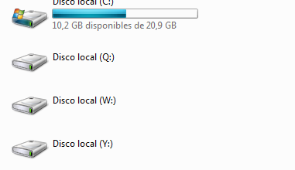

Formateos

Para formatear las particiones nos metemos en ellas y usamos el comando:
format fs={NombreParticion} quick

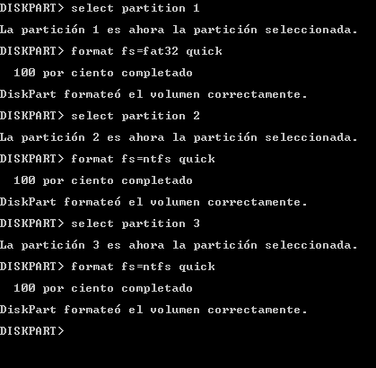

Conclusión

Hemos aprendido a particionar correctamente máquinas Windows.

